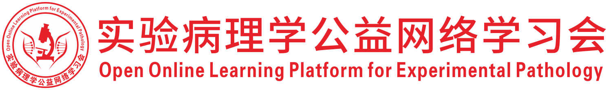
关于举办2026年度（第6次）实验病理学公益网络学习会的通知
为促进实验病理学从业人员的学术交流，开展实验病理学公益网络学习会，自2019年起，已进入第8个年头，本次学习会是第300次学习会。
一、组织机构
主办：中国毒理学会毒性病理学专委会，中国医学装备协会病理装备分会，中国实验动物学会实验病理学专委会，广东省实验动物学会，深圳市专家人才联合会，深圳市宏略创新管理研究院，深圳市分析测试协会，广东省药品监督管理局实验病理学重点实验室
承办：深圳市药品检验研究院（深圳市医疗器械检测中心）
二、时间及地点
腾讯会议：625-2439-2306（免费参会）
- 培训时间：2026年2月1日（周日） 14:00-18:00
中国实验动物学会实验病理学专委会专场
主持嘉宾：
周向梅，中国农业大学
金 毅，深圳市药品检验研究院（深圳市医疗器械检测中心）
演讲内容：
- 结核性脑膜炎实验动物模型的建立和应用，周向梅，中国农业大学
- 动脉粥样硬化模型病理分析，刘恩歧，西安交通大学
- 生物医学研究中的动物模型，卢选成，中国疾病预防控制中心
- 研究生教材《兽医高级病理学》，尹燕博， 青岛农业大学
- 恒河猴共病模型实验病理学剖析，宋志琦，中国医学科学院实验动物研究所
- 总结，陈华，解放军总医院
四、会务负责
华南理工大学 深圳市专家人才联合会
2026年1月25日

